***Projeto Integrador – Etapa 4 – Fabio Luciano Perasso***

Seguem os passos executados para as Melhorias visuais e aperfeiçoamentos. Mais detalhes das modificações podem ser vistos no link do github abaixo:

<https://github.com/FabioPerasso/RendaFixa/commit/fd55342de697b1f3ce54d20d39b5a011a299fbeb>

1. **TELAS INICIAIS**:
   1. Na fase inicial foi desenvolvido apenas a calculadora “Pré-fixados” que calcula o rendimento de títulos de renda fixa (CDB´s, LCA´s e outros).

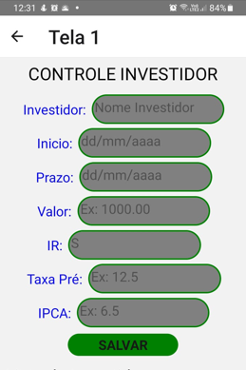

* 1. Após efetuado os cálculos, os resultados eram listados conforme figura abaixo. Essa forma dificultava muito a rolagem da tela, porque a tabela ocupava quase toda a lateral. Só era possível se posicionasse o toque ao lado direito do título “Investidor(id)”. Os botões abaixo permitiam simular sem a cobrança de impostos, mas após a mudança não calculava mais impostos.

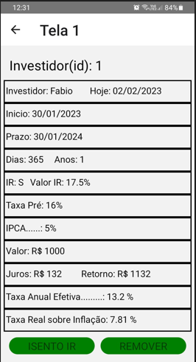

* 1. Essa era a tela inicial com os botões de “Calculadora” que chama o “Pré-fixado” anterior e o “Cancelamento de Notificações”.

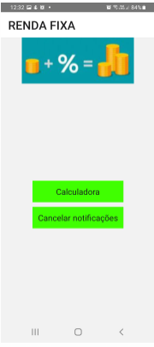

1. APERFEIÇOAMENTOS VISUAIS E MELHORIAS
   1. Foi introduzido um texto do OBJETIVO do aplicativos, vários botões estilizados chamando as 3 calculadoras disponíveis: PRÉ, IPCA+ e PÓS CDI. Também foi incluída uma imagem das notas de dólares para estímulo.

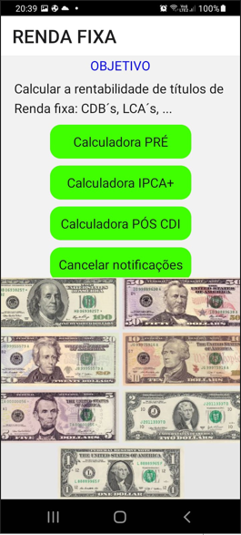

* 1. **Calculadora PRÉ-FIXADOS**: foi reestilizada a tela de introdução de dados com alinhamento dos textos e botões de entrada de dados. Os resultados abaixo à direita teve a tabela estreitada para facilitar a roladem da tela. Foram introduzido o botão “IR” que permite voltar ao cálculo com impostos, além do do botão de “REMOVER”. Os cálculos são mostrados através de um Scrollview.

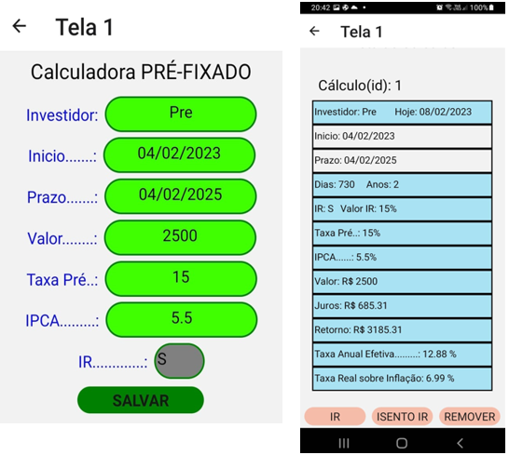

* 1. **Calculadora IPCA+**: nesta calculadora os rendimentos dependem da inflação (IPCA) mais um índice contratado (IPCA+). A soma de ambos, aproximadamente, indicam os juros que serão pagos. As telas de entrada foram reestilizadas facilitando a rolagem. A direita temos um exemplo após apertar o botão “ISENTO IR” do mesmo cálculo. Basta apertar o botão “IR” para retornar ao cálculo com IR.

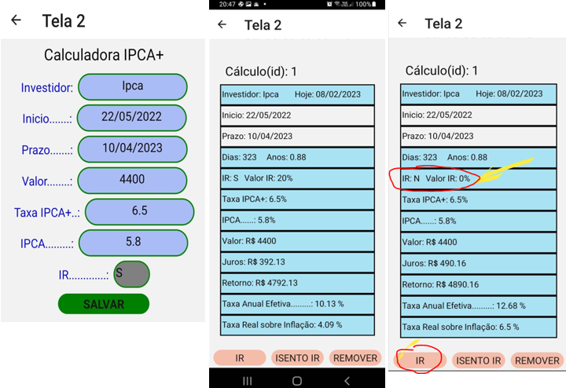

* 1. **Calculadora CDI PÓS**: esta calculadora de juros pós-fixados usa o índice CDI (certificado de depósitos interbancários), que segue a Taxa Selic do Banco Central. Os bancos pagam um prêmio que oscilam de 90% a 130% do CDI conforme expectativas do mercado financeiro.

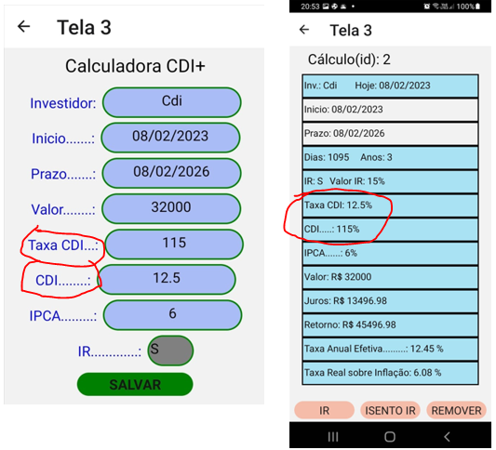

* 1. **NOTIFICAÇÃO ESPORÁDICA**: de tempo em tempo o aplicativo faz uma notificação para ver os principais Índices Financeiros do mercado.

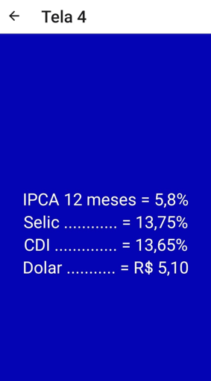

Os cálculos ficam guardados em uma estrutura de banco de dados, com limite de 200.000 para cada calculadora. Os valores de Imposto de Renda dependem do prazo de investimento, partindo de 22,5% até o valor mínimo de 15%. Como alguns títulos são isentos, tem o opção do cálculo sem impostos.

Essa calculadora facilita comparar diferentes títulos, com diferentes prazos, já que a taxa efetiva é sempre calculada anualmente. O valor da Inflação IPCA é solicitado nas calculadoras PRÉ e PÓS para calcular o ganho real acima da inflação (calculo opcional).

**Fabio Luciano Perasso 08/02/2023**